# 上机安排

# 备注：上机实验共8次，要求第4次提交1份上机报告，5-8提交1份上机报告

# 第1次上机：Java入门（2023.10.10）

## 实验1 Java开发环境搭建

### 实验目的

1.学习JDK的安装和配置

2.学习IntelliJ IDEA的安装和基本使用

### 实验要求

1.掌握JDK的安装,并正确进行环境变量配置

2.掌握IntelliJ IDEA的安装和基本使用

## 实验2 一个简单的应用程序

### 实验目的

学习并掌握开发java应用程序的三个步骤：编写源文件、编译源文件和运行应用程序。

### 实验要求

编写一个java应用程序，该程序在命令行输出两行文字：“你好，很高兴学习Java”和”We are XDUers”。

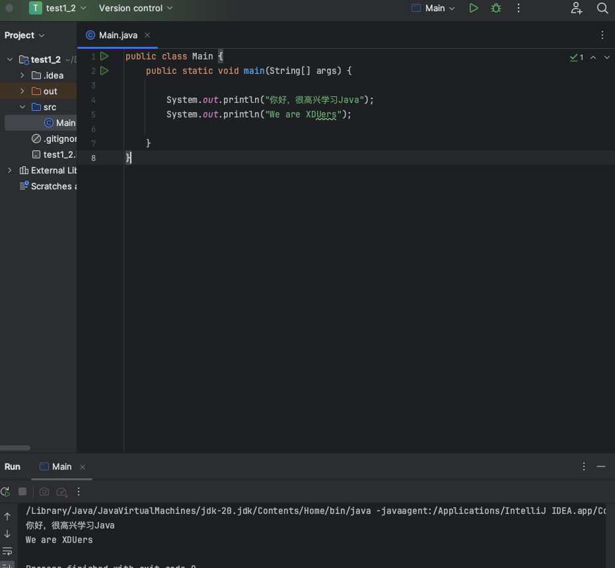

## 实验3教室、老师和学生

### 实验目的

熟悉java应用程序的基本结构，并能联合编译应用程序所需要的类。

### 实验要求

编写3个源文件：ClassRoom.java，Teacher.java和Student.java，每个源文件只有一个类。ClassRoom.java含有应用程序的主类，并使用了Teacher和student类。将3个源文件保存到同一目录中，然后编译ClassRoom.java。该程序在命令行依次输出：“教学活动从教室开始”，“你好，我是老师, 名字是:xx”和“你好，我是学生,名字是:xx”

